iReader Light
产品介绍

悦享版

感谢您购买iReader电子书阅读器，本指南将帮助您尽快上手，请在操作前仔细阅读。

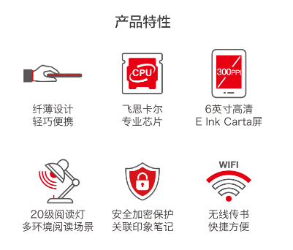

1 按键

电源键

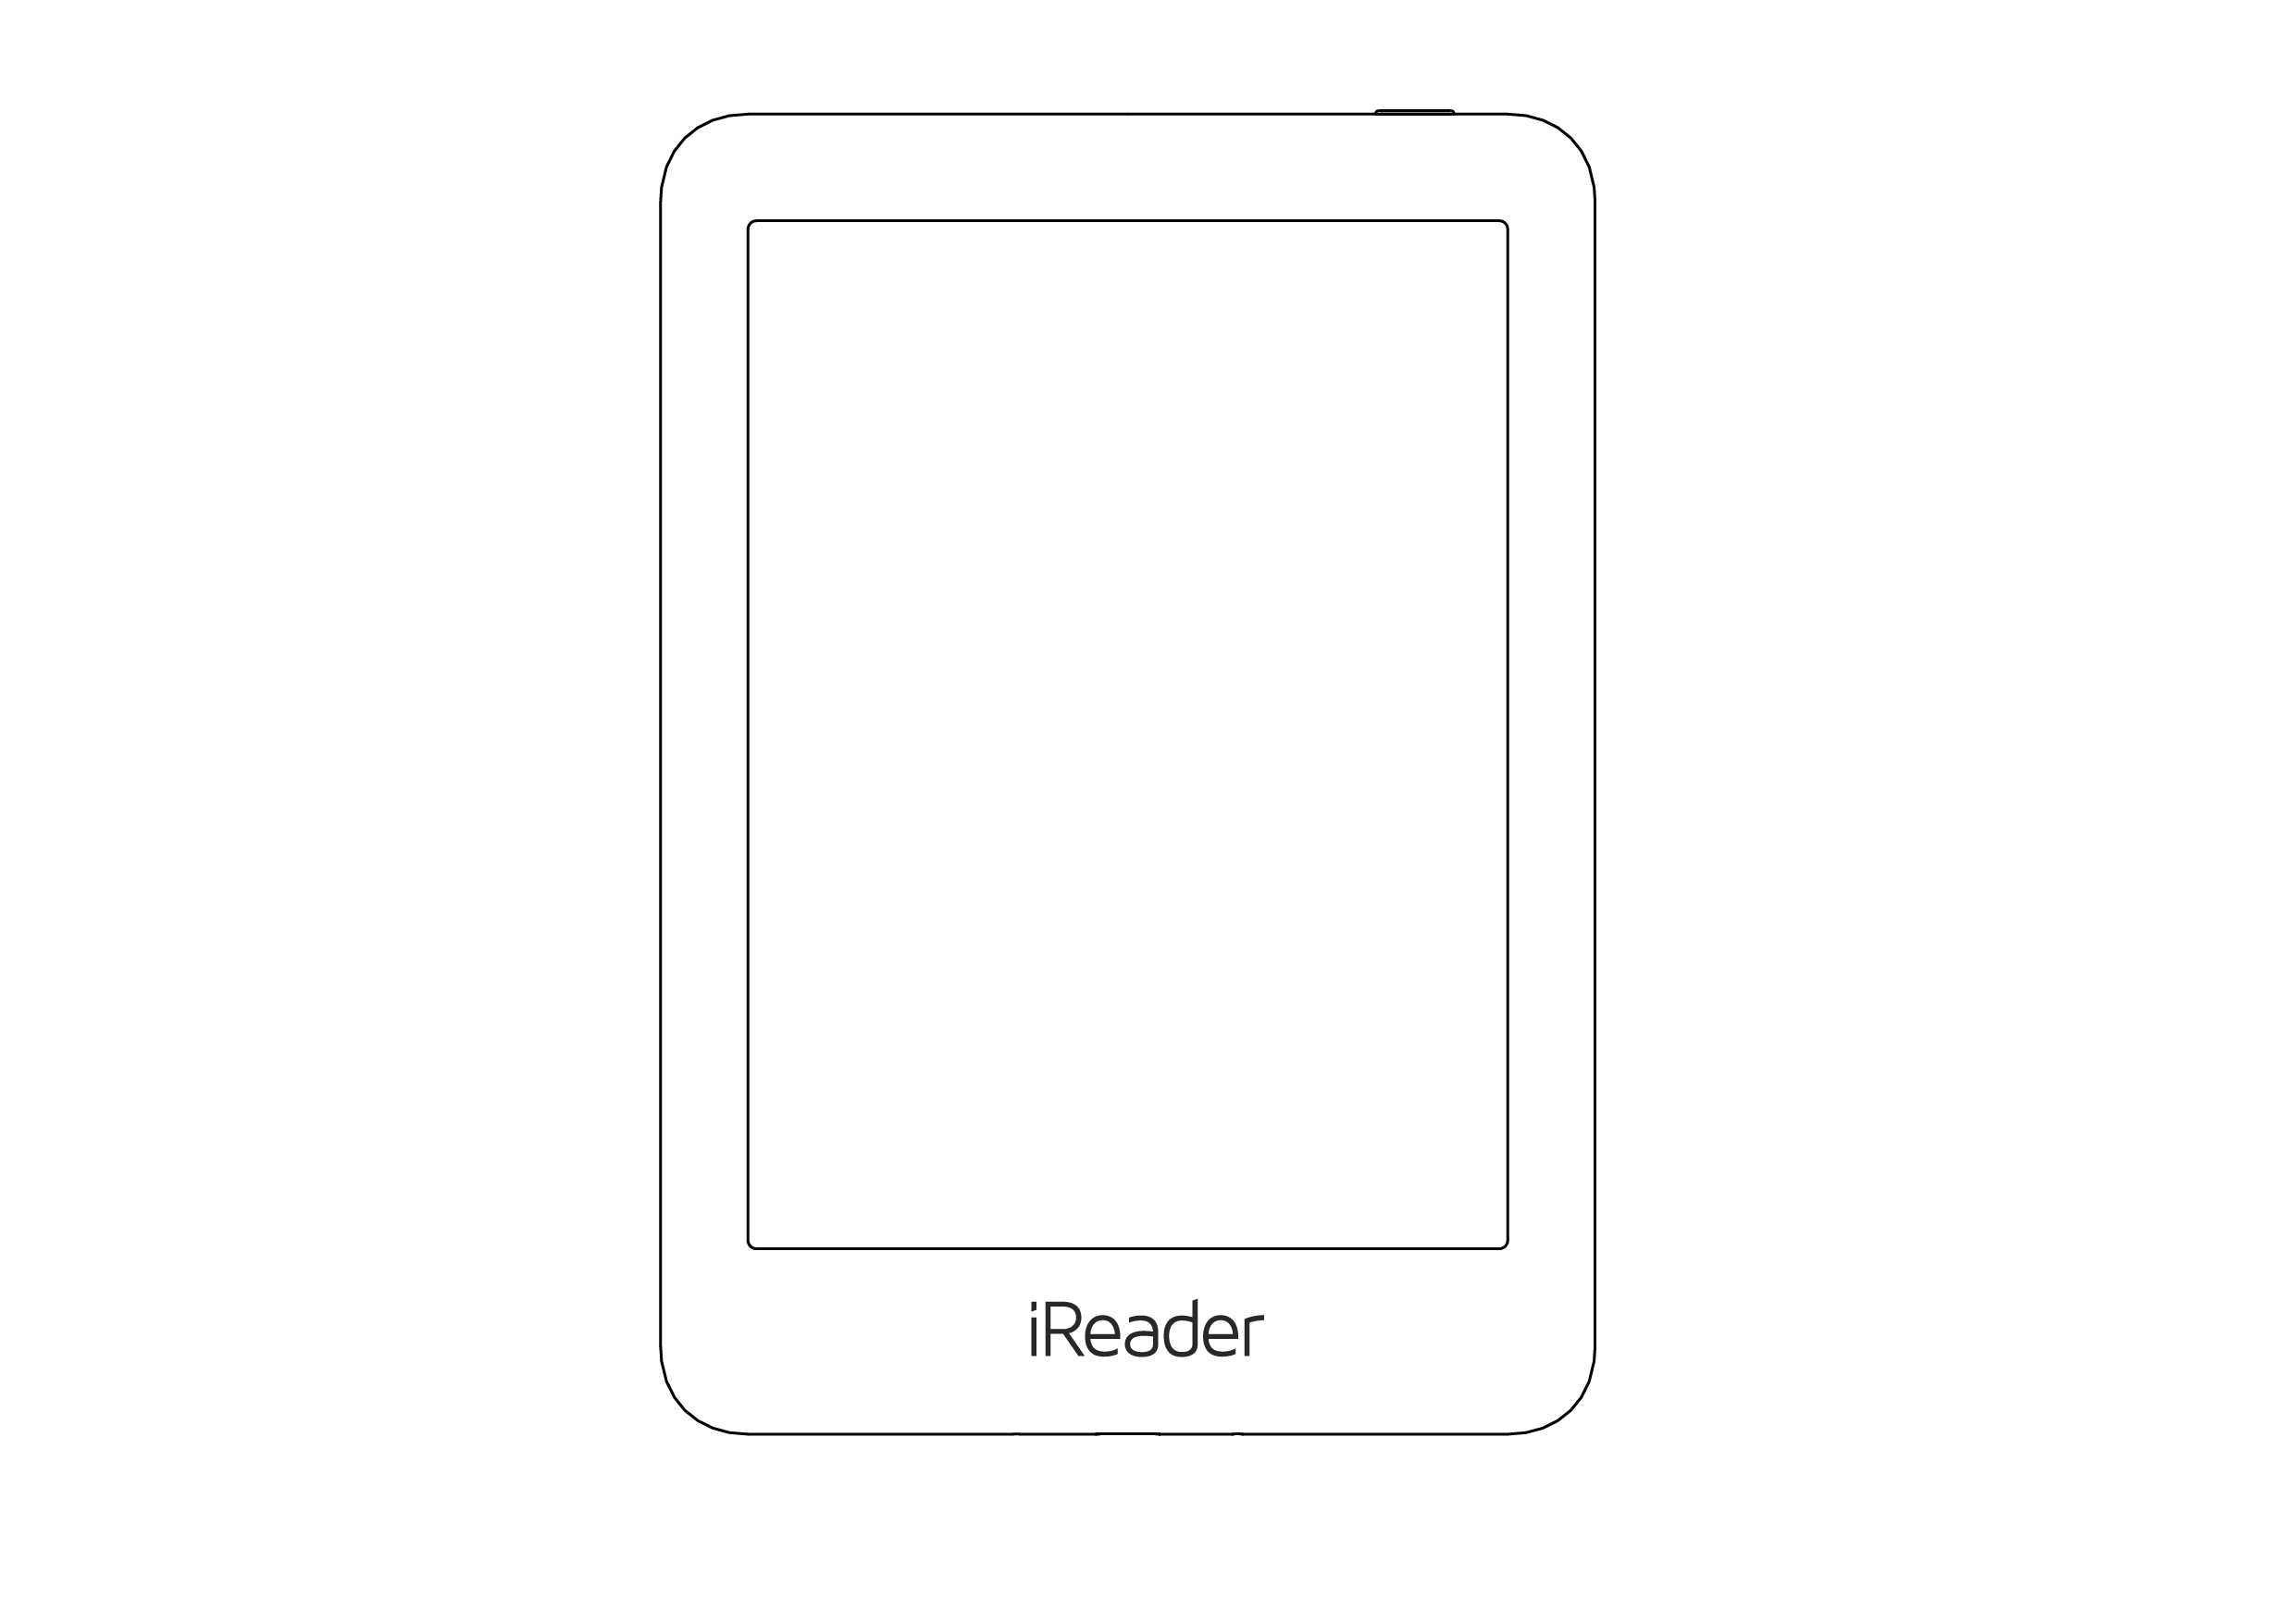

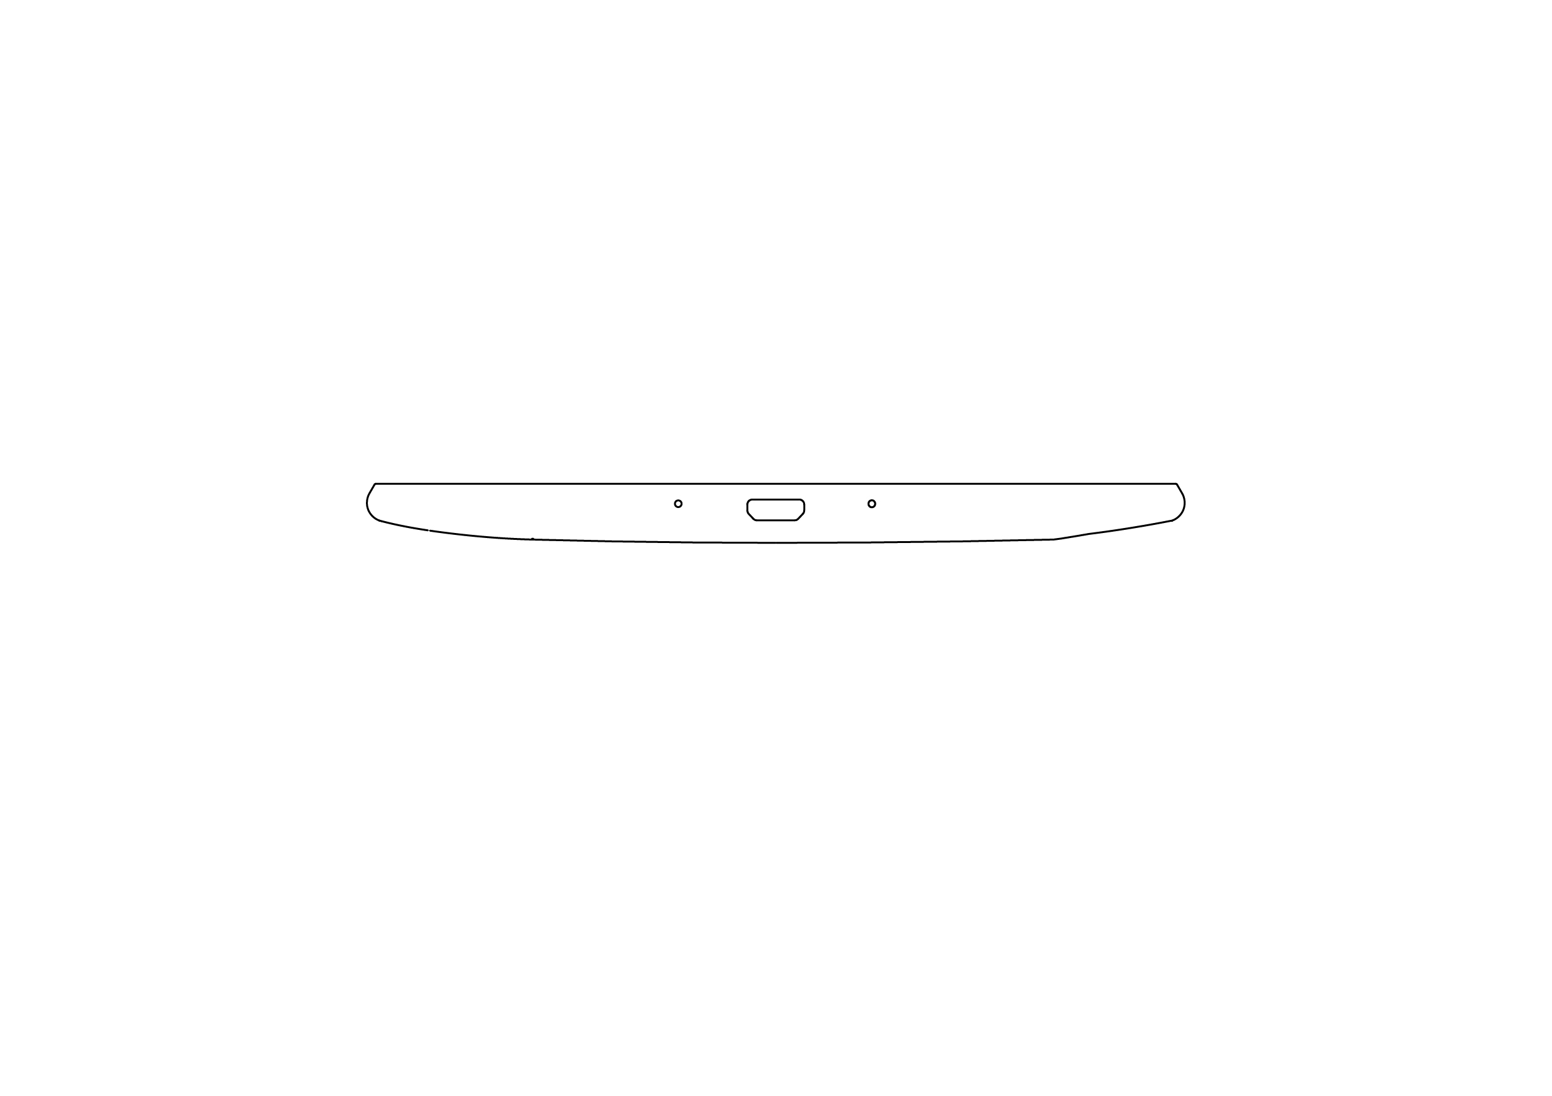
USB接口
复位孔
指示灯

-- 电源键
长按2-3秒此按键开启或关闭设备；
短按此键可切换休眠和唤醒状态。

-- 充电指示灯
充电时显示红色，充满后显示绿色。

-- 复位孔
用顶针按一下复位键，设备重新启动。

-- USB接口
使用数据线通过此接口连接设备与电脑、设备与充电器，进行数据传输和充电。

2 书架

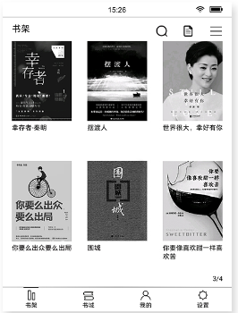

设备开机后，会进入 书架界面。
点击书架界面上的 可以查看本机和云端的所有笔记，点击可以批量导出至有道云笔记和印象笔记。

点击书架界面的 可以进入图书管理页面，对书架上的图书进行分类管理和删除等操作；可以查看生词本；可以通过“WIFI传书”和“传送资料”将手机和电脑上的资料传送到设备上进行阅读。

点击书架中想要阅读的图书，即可打开图书进入阅读界面。书架中的图书有多个页面时，从右向左滑屏，可翻至书架下一页。

长按书架上的图书，可以查看图书详情，或选择移动、删除、置顶该图书。

3 阅读

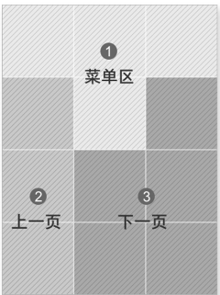



阅读图书时（如图），点击 可弹出主菜单，点击为向前翻页，点击为向后翻页。

点击菜单中的 可以回到“书架”界面。

点击菜单中的  可以直接添加书签。
点击菜单中的 进入查看该图书的目录、书签和笔记。
点击菜单中的  可以调节阅读灯亮度。
点击菜单中的  不仅可以设置阅读时的字体、字号和阅读的版式，还可以设置自动翻页、横屏
阅读。点击更多则可以跳转到阅读设置进行全刷频率等设置。

在弹出菜单界面，再次按屏幕中间，可以退出菜单返回到全屏阅读界面。

阅读时长按屏幕中的文字可以对选中的文字进行笔记编辑、复制、标记和翻译等操作。

4 书城

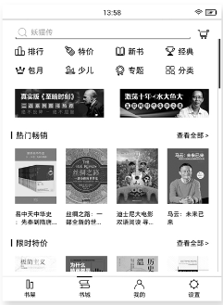

选择 菜单， 会进入书城界面，通过上下滑动浏览书城，需要先连接WIFI 网络。

当您需要更多书籍的时候，可以到iReader书城分类中寻找，也可以选择 直接搜索您想要的书籍。

点击 查看我想买的图书和降价优惠活动。

5 我的账号

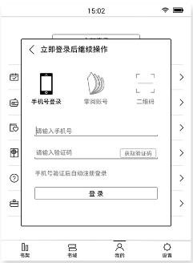

当您需要登录帐号时，先连接WIFI网络，切换到 菜单，点击“立即登陆”，系统会弹出如上登录方式的输入框。
如果您已有掌阅帐号，您可以选择  进入登录界面直接登录。
如果您还没有掌阅帐号，您可以选择  输入手机号和验证码来登录。
如果您手机端的掌阅帐号已登录，选择 ，用手机端的扫一扫扫描，设备即可快速登录。

当帐号登录成功后，可以签到、领取福利、查看我的账户等。

6 设置

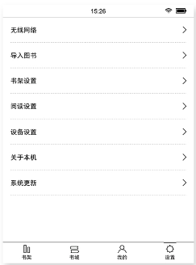

如果您需要对系统进行设置，可切换到 界面；

可以根据需要开启或关闭无线网络，进行阅读设置和书架设置，调整设备日期和时间，调节阅读灯的亮度，设置屏幕休眠时间，查看本机信息以及进行系统更新等。

可以通过导入图书将手机、电脑及本机已有的图书导入书架。

iReader 电子书阅读器支持简体中文（拼音） 、 英文 、数字 和符号输入。

当光标位于输入框时，点击输入框可以开启输入键盘；点击键盘上的“完成”来完成输入。

7 基本参数

项目 | 描述
屏幕 | 6.0英寸
分辨率 | 1448*1072
前光 | 20级亮度
接口 | Micro USB
WLAN | 802.11 b / g / n；2.4GHz
存储 | 8GB
电池 | 1500mAh
指示灯 | 充电时显示红色，充满后显示绿色
尺寸 | 156.4 * 110.7 * 8 mm
所有技术信息以实际性能为准，掌阅保留最终解释权

温馨提示
请您使用5V，1A的充电器进行充电；
屏幕表面使用防炫光膜材，请注意保护，防止刮花；
短按电源键进入休眠模式，长按电源键进入关机模式。

8 环保声明

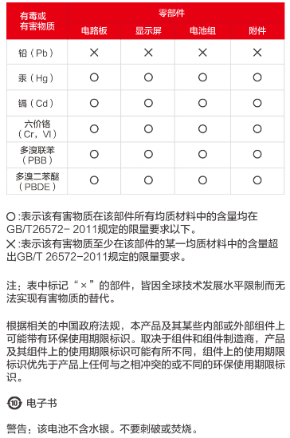

iReader
深圳市掌阅科技有限公司
网址：www.zhangyue.com
电话： 4008-959-626
地址：深圳市南山区沙河街道沙河西路深圳湾科技生态园三区11A栋1201

